# Часть 1. Калькулятор.

Цель работы

Изучить способы создания простых пользовательских приложений средствами ЯП Pascal.

Задание

Разработать программу – калькулятор, выполняющий основные арифметические действия.

Проект программы

См. методические указания по выполнению лабораторной работы №10, часть 1.

Текст программы

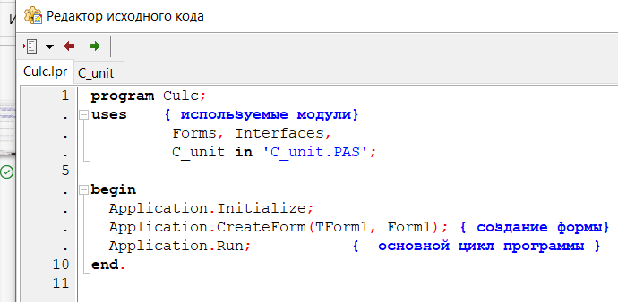

Рис. 2. Текст основной программы задания 1.

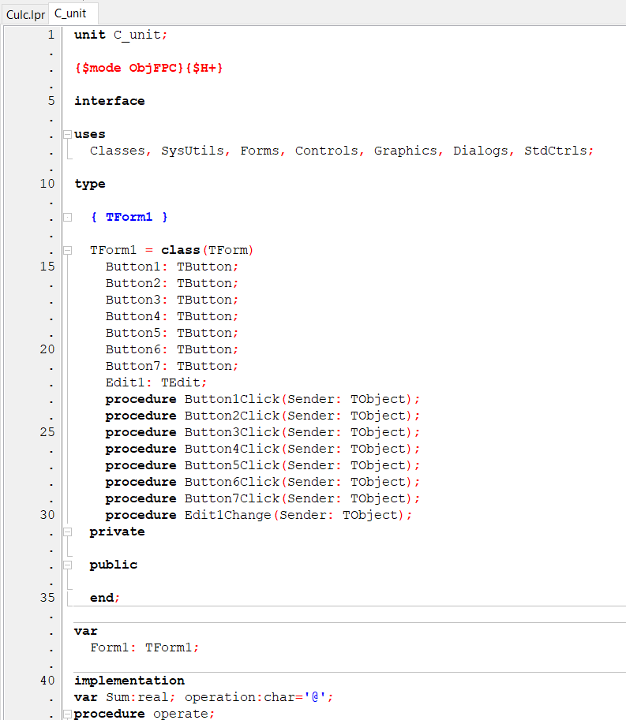

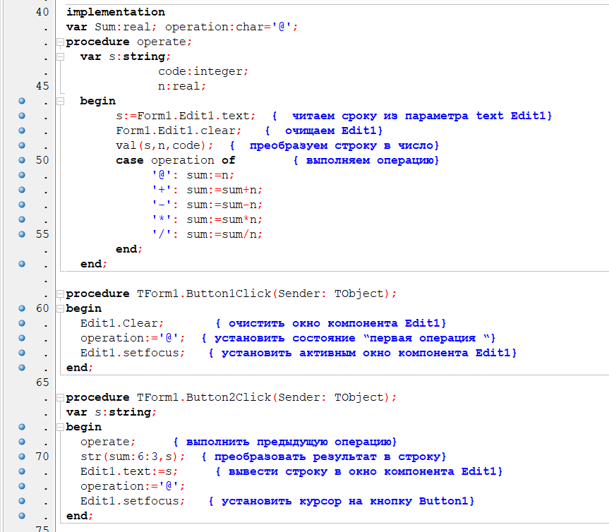

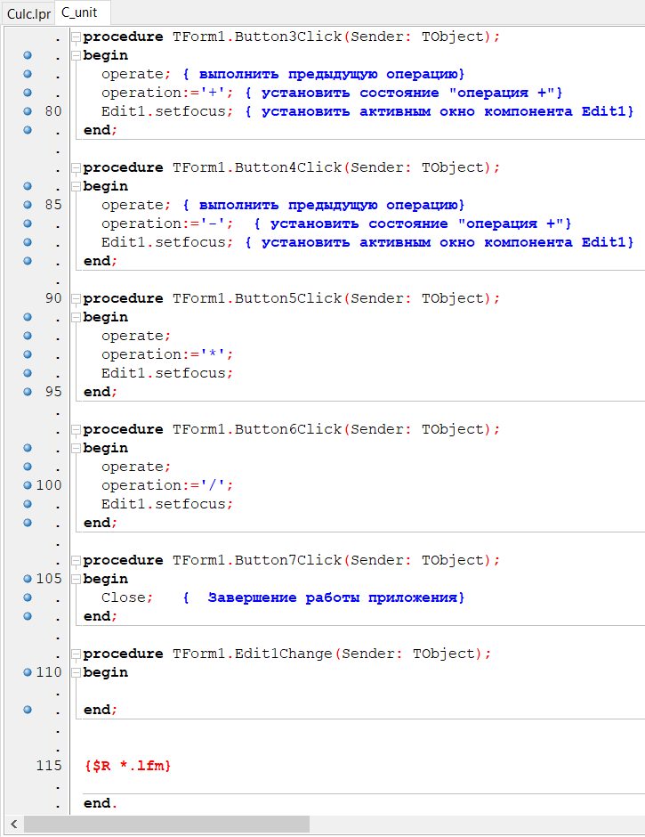

Рис. 3, 4, 5. Текст основного модуля программы задания 1.

Тестовые данные и результаты тестирования

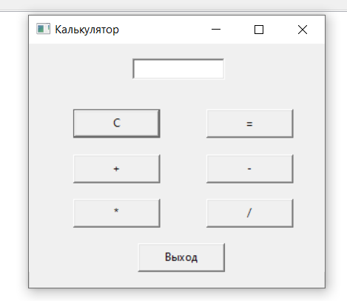

Рис. 6. Вид формы программы задания 1.

Вывод

Были изучены способы создания простых пользовательских приложений средствами ЯП Pascal.

# Часть 2. Записная книжка.

Цель работы

Изучить способы создания комплексных многофайловых пользовательских приложений средствами ЯП Pascal.

Задание

Разработать приложение «Записная книжка».

Проект программы

См. методические указания по выполнению лабораторной работы №10, часть 2.

Текст программы

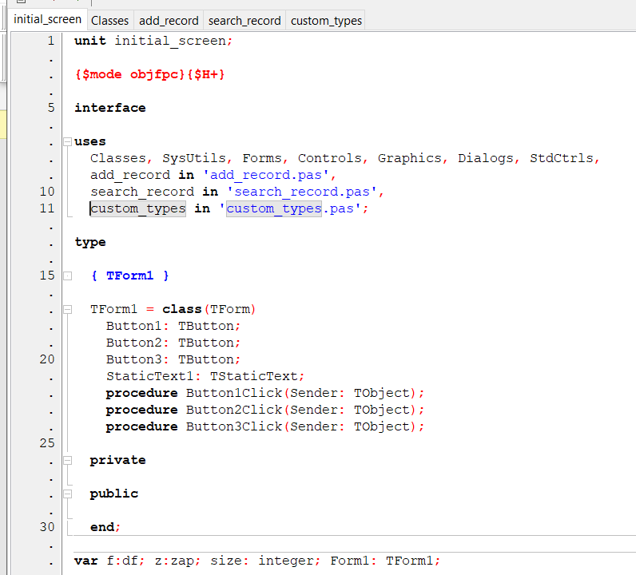 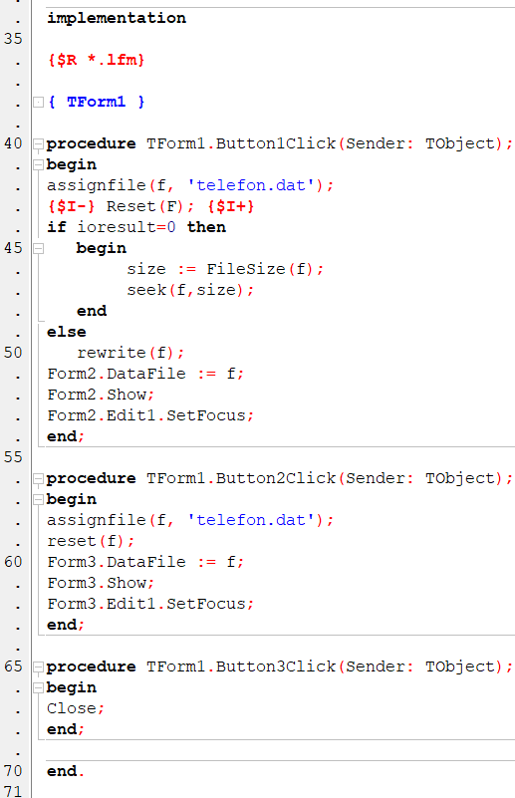

Рис. 8, 9. Текст основного модуля программы задания 2.

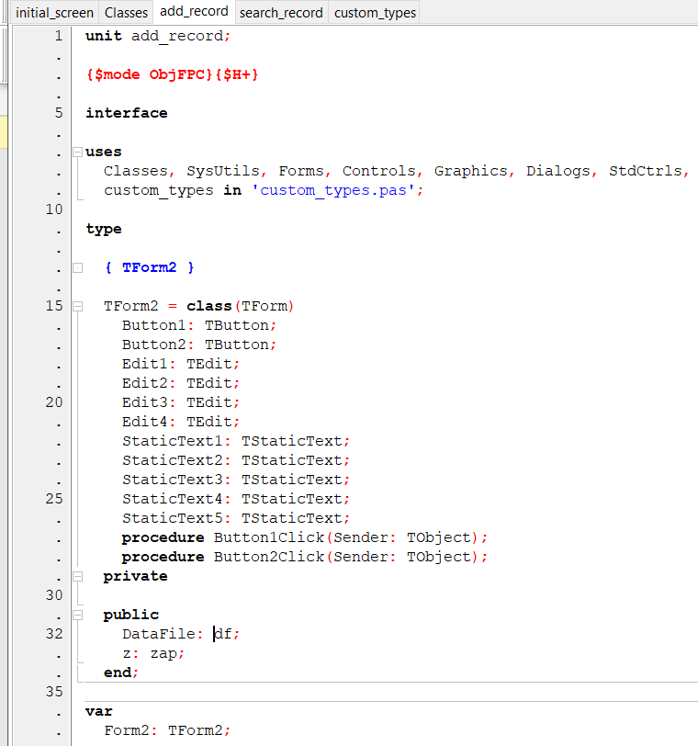 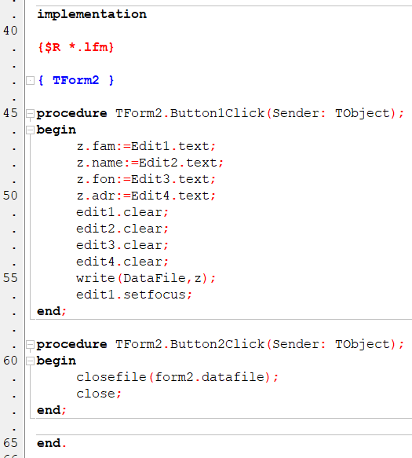

Рис. 10, 11. Текст модуля “Добавить запись” программы задания 2.

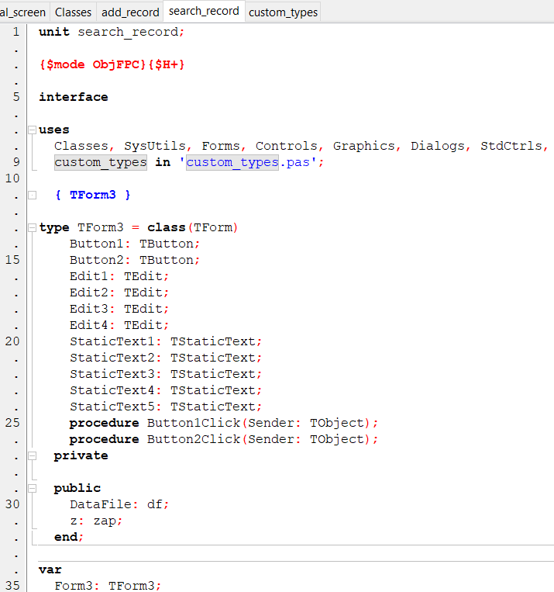 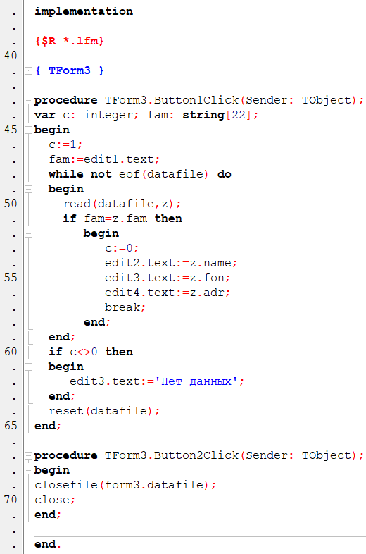

Рис. 12, 13. Текст модуля “Искать запись” программы задания 2.

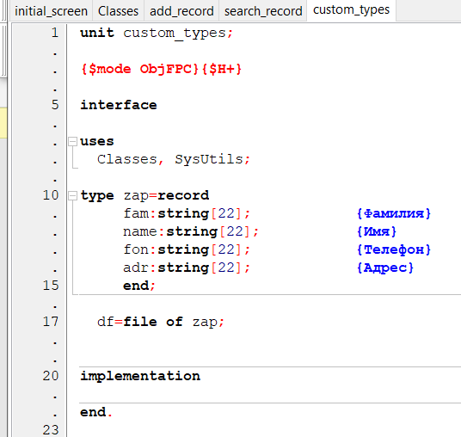

Рис. 14. Текст модуля с типами для программы задания 2.

Тестовые данные и результаты тестирования

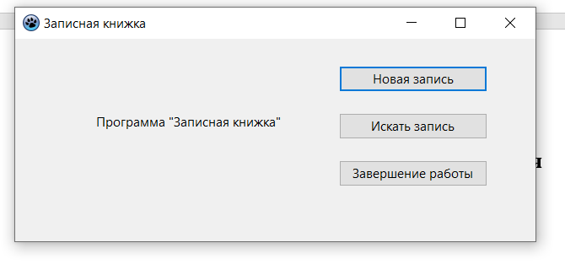

Рис. 15. Основное окно приложения “Записная книжка”

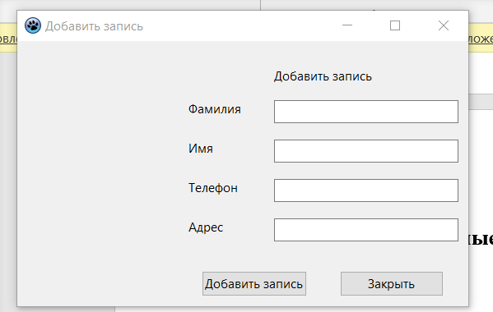

Рис. 16. Окно “Добавить запись” приложения “Записная книжка”

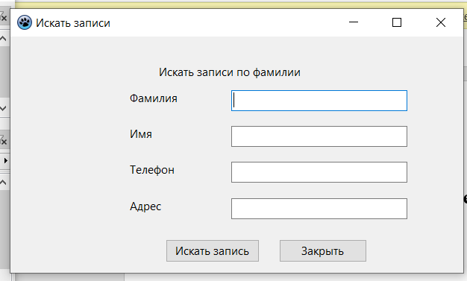

Рис. 17. Окно “Искать записи” приложения “Записная книжка”

Вывод

Были изучены способы создания комплексных пользовательских приложений средствами ЯП Pascal.